 | TRƯỜNG ĐẠI HỌC  SƯ PHẠM KỸ THUẬT THÀNH PHỐ HỒ CHÍ MINH  HCMC University of Technology and Education
HỆ THỐNG NHÚNG
BÁO CÁO MÔN HỌC
ĐỀ TÀI: HỆ THỐNG ĐIỀU KHIỂN ĐÈN THÔNG MINH

GVHD: Huỳnh Hoàng Hà
Họ và Tên | MSSV
Ngô Quang Minh | 23119082
Nguyễn Phạm Thế Hào | 23119059
Dương Minh Thông | 23119111
Phùng Thanh Triều | 23119116
Thành phố Hồ Chí Minh, 10/2025
DANH SÁCH SINH VIÊN THỰC HIỆN ĐỀ TÀI
HỌC KÌ 1, ĐỢT 1, NĂM HỌC: 2025-2026
Nhóm: 6S_N6
Buổi học và tiết học: Thứ 6 - Tiết 1 → 5
Đề tài: Hệ thống điều khiển đèn thông minh
Họ và tên  Công việc | Ngô Quang Minh | Nguyễn Phạm Thế Hào | Dương Minh Thông | Phùng Thanh Triều
Xây dựng hệ thống |  |  |  | 
Thiết kế mạch |  |  |  | 
Lập trình |  |  | 
Tiểu luận |  |  |  | 
Trưởng nhóm: Ngô Quang Minh

ĐIỂM SỐ
TIÊU CHÍ | NỘI DUNG | TRÌNH BÀY | TỔNG
ĐIỂM

NHẬN XÉT CỦA GIÁO VIÊN:

Ngày …… tháng …… năm ……
GV ký tên

MỤC LỤC
PHẦN MỞ ĐẦU 1
1. Giới thiệu 1
2. Lý do chọn đề tài 1
3. Mục tiêu nghiên cứu 2
4. Phạm vi và đối tượng nghiên cứu 2
CHƯƠNG 1: THIẾT KẾ VÀ XÂY DỰNG KHÁI QUÁT HỆ THỐNG 4
1.1.Mục tiêu và tổng quan hệ thống 4
1.2. Thiết kế phần cứng 4
1.2.1. Yêu cầu kĩ thuật 4
1.2.2 Linh kiện hệ thống 5
1.3. Giới thiệu và thông số chính về vi điều khiển ESP32: 5
1.4. UML và Nguyên lý hoạt động 7
CHƯƠNG 2: SƠ ĐỒ KẾT NỐI NGOẠI VI 9
2.1.Sơ đồ chân và kết nối ngoại vi : 9
2.2. Kết nối các thiết bị thực tế : 10
CHƯƠNG 3: CÔNG CỤ VÀ THIẾT KẾ PHẦN MỀM 11
3.1. Công cụ phần mềm : 11
3.2. Mã nguồn của hệ thống: 11
CHƯƠNG 4: KẾT QUẢ CHẠY THỬ VÀ ĐÁNH GIÁ 19
4.1 Kết quả: 19
4.2. Hướng phát triển: 20
KẾT LUẬN 22

PHẦN MỞ ĐẦU

1. Giới thiệu
Trong thời đại công nghệ 4.0 hiện nay, việc ứng dụng các hệ thống tự động hóa vào đời sống hằng ngày ngày càng trở nên phổ biến và cần thiết. Hệ thống chiếu sáng thông minh là một trong những ứng dụng tiêu biểu, giúp tiết kiệm năng lượng, nâng cao tiện ích và góp phần bảo vệ môi trường. Tuy nhiên, ở nhiều nơi, việc bật tắt đèn vẫn còn được thực hiện thủ công, gây ra lãng phí điện năng khi người dùng quên tắt đèn hoặc bật đèn không đúng thời điểm.
Xuất phát từ thực tế đó, nhóm chúng tôi lựa chọn đề tài “Hệ thống điều khiển đèn thông minh” nhằm xây dựng một hệ thống chiếu sáng hoàn toàn tự động, có khả năng phát hiên chuyển động và cảm nhận cường độ ánh sáng từ môi trường để tự động bật đèn khi có người qua lại vào buổi tối và tắt khi trời sáng. Bên cạnh đó, hệ thống còn được tích hợp chức năng điều khiển hệ thống từ xa có khả năng hẹn giờ cho phép người dùng chủ động cài đặt thời gian bật/tắt theo nhu cầu sử dụng và có thể đóng tắt thủ công thông qua phần mềm điều khiển.
Đề tài không chỉ giúp tiết kiệm điện năng và giảm thiểu sự can thiệp thủ công, mà còn hướng tới ứng dụng thực tế trong nhà ở, văn phòng, khu dân cư và hệ thống chiếu sáng công cộng, góp phần xây dựng môi trường sống hiện đại, tiện nghi và thông minh hơn.

2. Lý do chọn đề tài
Chúng tôi nhận thấy rằng các hệ thống chiếu sáng truyền thống thường bị bật một cách không cần thiết, dẫn đến lãng phí điện năng và chi phí cao hơn. Trong các hộ gia đình, văn phòng và không gian công cộng, mọi người thường xuyên quên tắt đèn khi rời khỏi phòng hoặc hành lang. Dự án này giải quyết vấn đề lãng phí năng lượng và sự bất tiện bằng cách giới thiệu một hệ thống chiếu sáng tự động và có thể điều khiển từ xa.
Việc lựa chọn chủ đề về hệ thống chiếu sáng thông minh được thúc đẩy bởi mong muốn tạo ra một giải pháp vừa hiệu quả về năng lượng vừa mang lại sự tiện lợi tối đa cho người dùng. Mục tiêu cốt lõi của hệ thống này là tiết kiệm năng lượng bằng cách sử dụng các cảm biến thông minh để đảm bảo đèn chỉ bật khi thực sự cần thiết, qua đó giảm đáng kể lượng điện năng tiêu thụ không cần thiết so với các hệ thống chiếu sáng truyền thống. Điều này không chỉ có ý nghĩa về mặt chi phí mà còn góp phần bảo vệ môi trường.
Bên cạnh lợi ích về tiết kiệm năng lượng, hệ thống còn nâng cao sự tiện lợi và an toàn trong không gian sống. Người dùng có thể dễ dàng điều khiển đèn từ xa thông qua các thiết bị như điện thoại hoặc máy tính, mang lại sự linh hoạt cao. Đặc biệt, tính năng tự động bật đèn hành lang khi phát hiện chuyển động là một yếu tố then chốt giúp giảm thiểu tai nạn và vấp ngã trong bóng tối, đảm bảo an toàn, nhất là đối với trẻ em và người lớn tuổi.
Về mặt học thuật và kỹ thuật, đây là một cơ hội học hỏi quý giá. Dự án cho phép nhóm nghiên cứu ứng dụng thực tế các kiến thức chuyên môn về vi điều khiển, cảm biến, và đặc biệt là giao tiếp IoT (Internet of Things) để xây dựng một hệ thống hoàn chỉnh. Hơn nữa, hệ thống được thiết kế với khả năng mở rộng cao. Điều này có nghĩa là, ngoài việc điều khiển chiếu sáng cho một khu vực, nó có thể dễ dàng được nâng cấp để quản lý nhiều phòng, thậm chí tích hợp với các hệ thống khác tạo nên một giải pháp nhà thông minh toàn diện.

3. Mục tiêu nghiên cứu
Mục tiêu của dự án là xây dựng và triển khai một hệ thống chiếu sáng thông minh dựa trên nền tảng IoT sử dụng ESP32 và các loại cảm biến phù hợp. Hệ thống cho phép người dùng điều khiển đèn từ xa thông qua thiết bị di động mọi lúc, mọi nơi với giao diện hệ thống trên ứng dụng dễ dàng sử dụng và thao tác. Đồng thời tự động quản lý việc bật/tắt đèn dựa trên điều kiện môi trường như mức ánh sáng và sự hiện diện của con người. Bằng cách tự động hóa quá trình vận hành chiếu sáng và tối ưu năng lượng tiêu thụ, dự án hướng tới nâng cao sự tiện nghi cho người dùng, gia tăng mức độ an toàn trong sinh hoạt và góp phần tiết kiệm điện năng một cách hiệu quả.

4. Phạm vi và đối tượng nghiên cứu
Đề tài tập trung nghiên cứu và ứng dụng hệ thống chiếu sáng thông minh trong nhiều môi trường khác nhau nhằm nâng cao tính tự động hóa và hiệu quả sử dụng năng lượng.

Phạm vi và đối tượng nghiên cứu bao gồm:
- Hệ thống chiếu sáng ngoài trời như đèn đường tại các tuyến phố, khu dân cư, sân vườn, công viên, khu vui chơi, quảng trường và sân thể thao.
- Chiếu sáng trong các công trình quy mô lớn như nhà máy, xưởng sản xuất, bệnh viện, trường học và các cơ sở công cộng khác.
- Chiếu sáng mang tính thẩm mỹ – trang trí tại nhà hàng, khu triển lãm, khu vực trưng bày hoặc các không gian trang trọng.
- Chiếu sáng dân dụng trong các hộ gia đình, căn hộ chung cư và các khu nhà ở.

CHƯƠNG 1: THIẾT KẾ VÀ XÂY DỰNG KHÁI QUÁT HỆ THỐNG

1.1. Mục tiêu và tổng quan hệ thống
Đề tài hướng đến việc xây dựng một hệ thống đèn điều khiển thông minh ứng dụng công nghệ hệ thống nhúng và IoT, cho phép người dùng điều khiển và quản lý việc chiếu sáng một cách linh hoạt, tiện lợi và hiệu quả. Hệ thống được thiết kế nhằm đáp ứng nhu cầu sử dụng thực tế trong sinh hoạt hằng ngày, đồng thời góp phần tiết kiệm năng lượng và nâng cao mức độ tự động hóa trong không gian sống.
Cụ thể, hệ thống cần đạt được các mục tiêu sau:
- Cho phép bật/tắt đèn thủ công bằng nút nhấn, đảm bảo hệ thống vẫn hoạt động bình thường ngay cả khi không có kết nối internet.
- Hỗ trợ điều khiển bật/tắt đèn từ xa thông qua điện thoại thông minh, giúp người dùng dễ dàng quản lý thiết bị mọi lúc, mọi nơi.
- Thu thập dữ liệu từ cảm biến môi trường (như ánh sáng) để tự động điều khiển đèn, bật đèn khi trời tối, có người di chuyển và tắt đèn khi đủ ánh sáng, nâng cao tính thông minh và tiết kiệm điện năng.
- Cho phép cài đặt hẹn giờ bật/tắt đèn thông qua điện thoại thông minh, giúp người dùng chủ động lập lịch chiếu sáng theo nhu cầu sử dụng.
- Đảm bảo hệ thống hoạt động ổn định, giao diện điều khiển trực quan và dễ sử dụng.

1.2. Thiết kế phần cứng

1.2.1. Yêu cầu kĩ thuật
- Đèn LED trong phòng có thể được bật/tắt qua điện thoại thông minh qua WiFi.
- Đèn hành lang tự động bật khi phát hiện chuyển động và tự động tắt sau một khoảng thời gian chờ đã đặt (ví dụ: 15–30 giây) nếu không có chuyển động.
- Hệ thống phải phản hồi các lệnh với độ trễ <1 giây trên mạng WiFi nội bộ.
- Phạm vi phát hiện chuyển động: Khoảng 5–7 mét với cảm biến PIR.
- Hiệu suất năng lượng: Đèn luôn tắt trừ khi được kích hoạt bởi chuyển động hoặc người dùng điều khiển.
- Có nút bấm vật lí để bật/tắt đèn khi không dùng điện thoại.

1.2.2 Linh kiện hệ thống
- Vi điều khiển ESP32: Xử lý trung tâm, kết nối Internet và điều khiển các thiết bị ngoại vi
- Cảm biến chuyển động PIR HC-SR501: Phát hiện ra bứt xạ hồng ngoại thụ động từ cơ thể từ đó phát hiện ra chuyển động của con người
- Cảm biến ánh sáng Photodiode: Thu thập dữ liệu ánh sáng từ môi trường
- Module thời gian thực RTC- DS3231: Cung cấp thời gian thực chính xác để hệ thống thực hiện chức năng hẹn giờ bật/tắt đèn, hoạt động ổn định ngay cả khi mất điện.
- Nút nhấn vật lý: Cho phép bật/tắt đèn thủ công, giúp người dùng điều khiển trực tiếp khi không sử dụng điện thoại hoặc mất kết nối mạng.
- Module relay để điều khiển bóng đèn thực tế: Đóng/ngắt mạch điện AC, cho phép điều khiển bật/tắt bóng đèn thực tế từ tín hiệu điều khiển của vi điều khiển.
- Nguồn AC- DC 5V: Cung cấp nguồn điện ổn định 5V DC cho vi điều khiển và các module ngoại vi trong hệ thống.
- Bóng đèn LED: Thiết bị chiếu sáng đầu ra của hệ thống, được điều khiển bật/tắt theo các chế độ thủ công, tự động và hẹn giờ.

1.3. Giới thiệu và thông số chính về vi điều khiển ESP32:
ESP32 là một dòng vi điều khiển 32-bit phổ biến do hãng Espressif Systems phát triển, được thiết kế dành riêng cho các ứng dụng IoT (Internet of Things) và hệ thống nhúng. ESP32 nổi bật với khả năng tích hợp Wi-Fi và Bluetooth (BLE), giúp thiết bị dễ dàng kết nối và giao tiếp không dây trong các dự án thông minh.
Vi điều khiển này sử dụng kiến trúc lõi kép Tensilica Xtensa LX6, chạy ở tần số lên đến 240 MHz, cung cấp hiệu suất xử lý cao và tiết kiệm năng lượng. ESP32 có nhiều chân GPIO hỗ trợ các giao tiếp phổ biến như UART, SPI, I2C, ADC, PWM,... rất linh hoạt cho việc kết nối các cảm biến và thiết bị ngoại vi.
Với khả năng kết nối mạng mạnh mẽ và đa dạng tính năng tích hợp, ESP32 được ứng dụng rộng rãi trong các hệ thống nhà thông minh, thiết bị đeo tay, thiết bị điều khiển từ xa và nhiều ứng dụng IoT khác.
Smart Lighting sử dụng vi điều khiển ESP32 làm bộ điều khiển trung tâm, đảm nhiệm nhận tín hiệu từ thiết bị ngoại vi, xử lý chế độ chiếu sáng theo yêu cầu người dùng.
Thông số | Giá trị/ Mô tả
Module lõi | ESP32-WROOM-32
Kiến trúc | Lõi kép Tensilica Xtensa LX6, 32-bit
Bộ nhớ SRAM | 520 KB
Flash | 4 MB tích hợp
Nguồn điện | 5V qua cổng USB hoặc 3.3V chân VIN
Kết nối không dây | Wi-Fi 802.11 b/g/n (2.4 GHz)  Bluetooth v4.2 BR/EDR và BLE
Chế độ tiết kiệm năng lượng | Hỗ trợ nhiều chế độ sleep (deep sleep, light sleep), phù hợp ứng dụng IoT tiết kiệm pin.
Kích thước | Nhỏ gọn, thích hợp cho các ứng dụng nhúng và thiết bị di động.
Cổng giao tiếp nạp code | USB Type-B hoặc Micro-USB (tích hợp chip CP2102)
Điện áp logic I/O | 3.3V
Các tính năng bổ sung | Bộ xử lý tín hiệu số (DSP), mã hóa bảo mật phần cứng, hỗ trợ OTA (cập nhật phần mềm qua mạng).

1.4. UML và Nguyên lý hoạt động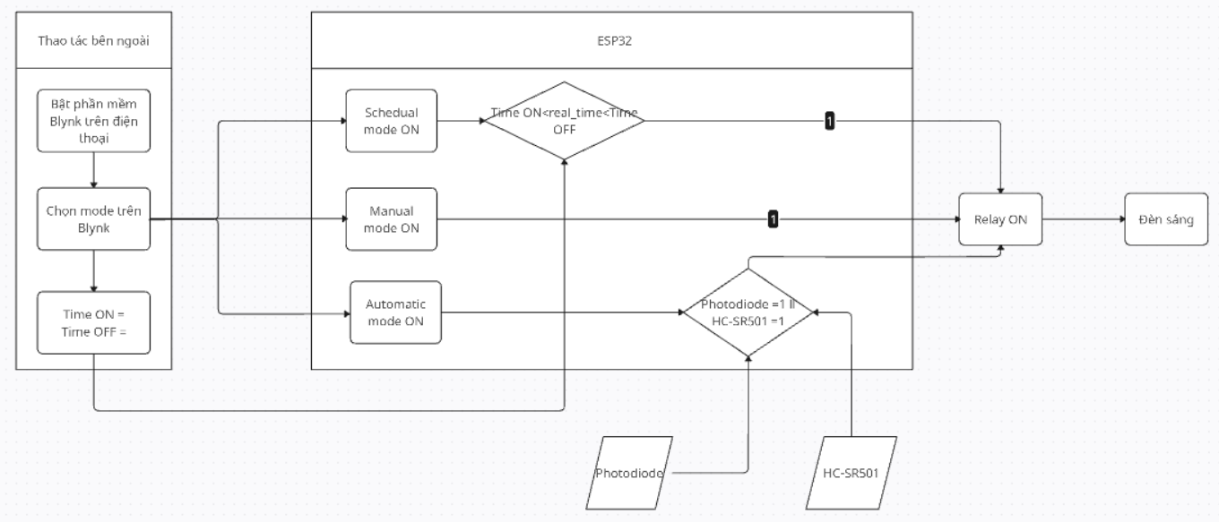
Nguyên lý hoạt động chính:
Chế độ hẹn giờ (Schedual mode ON):
- Người dùng có thể cài đặt thời gian bật/tắt đèn thông qua ứng dụng Blynk trên điện thoại. ESP32 sẽ so sánh thời gian thực nhận từ module thời gian thực (RTC) với thời gian cài đặt. Khi thời gian thực bằng thời gian bật (Time ON), hệ thống sẽ bật đèn (relay ON). Khi đến thời gian tắt (Time OFF), hệ thống sẽ tự động tắt đèn (relay OFF).
Chế độ thủ công (Manual mode ON):
- Người dùng trực tiếp điều khiển bật/tắt đèn qua ứng dụng điện thoại bằng thao tác chọn nút trên giao diện Blynk. ESP32 nhận tín hiệu và điều khiển relay tương ứng để bật hoặc tắt bóng đèn.
Chế độ tự động (Automatic mode ON):
- ESP32 sẽ nhận dữ liệu từ hai cảm biến môi trường:
  - Photodiode: đo cường độ ánh sáng môi trường.
  - Cảm biến chuyển động PIR HC-SR501: phát hiện sự có mặt hoặc di chuyển của người trong vùng quét.
Nếu Photodiode phát hiện ánh sáng yếu (giá trị = 1, tức trời tối) và cảm biến PIR phát hiện chuyển động (giá trị = 1), ESP32 sẽ bật đèn thông qua relay để chiếu sáng. Nếu không có chuyển động hoặc ánh sáng môi trường đủ sáng, đèn sẽ tự động tắt.
.

CHƯƠNG 2: SƠ ĐỒ KẾT NỐI NGOẠI VI

2.1. Sơ đồ chân và kết nối ngoại vi :

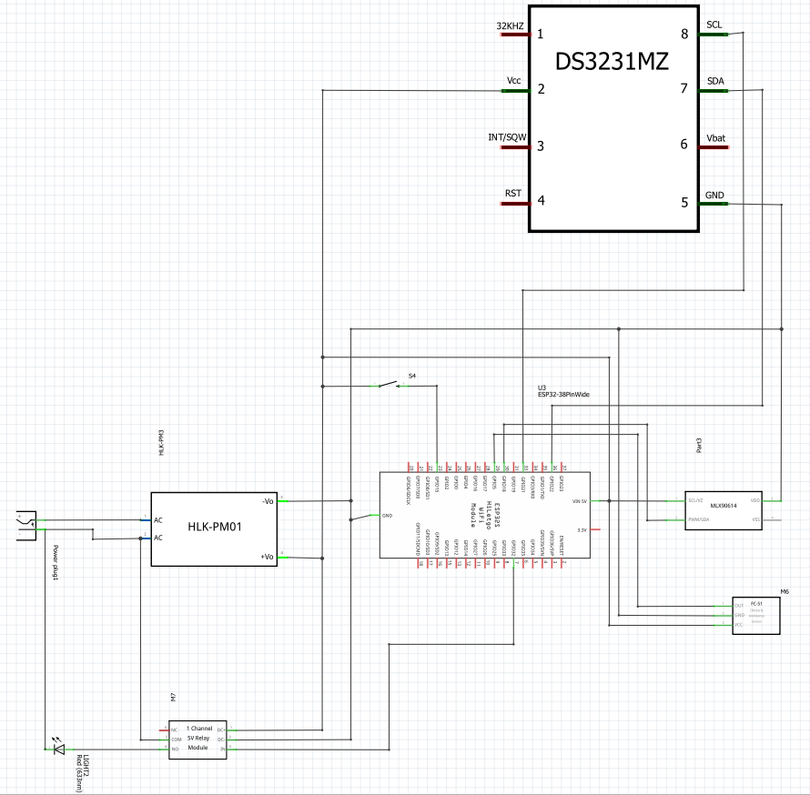
Danh sách ngoại vi:
- Cảm biến chuyển động PIR HC-SR501
- Cảm biến ánh sáng Photodiode
- Module thời gian thực RTC- DS3231
- Nút nhấn vật lý
- Module relay để điều khiển bóng đèn thực tế
- Bóng đèn LED

2.2. Kết nối các thiết bị thực tế:
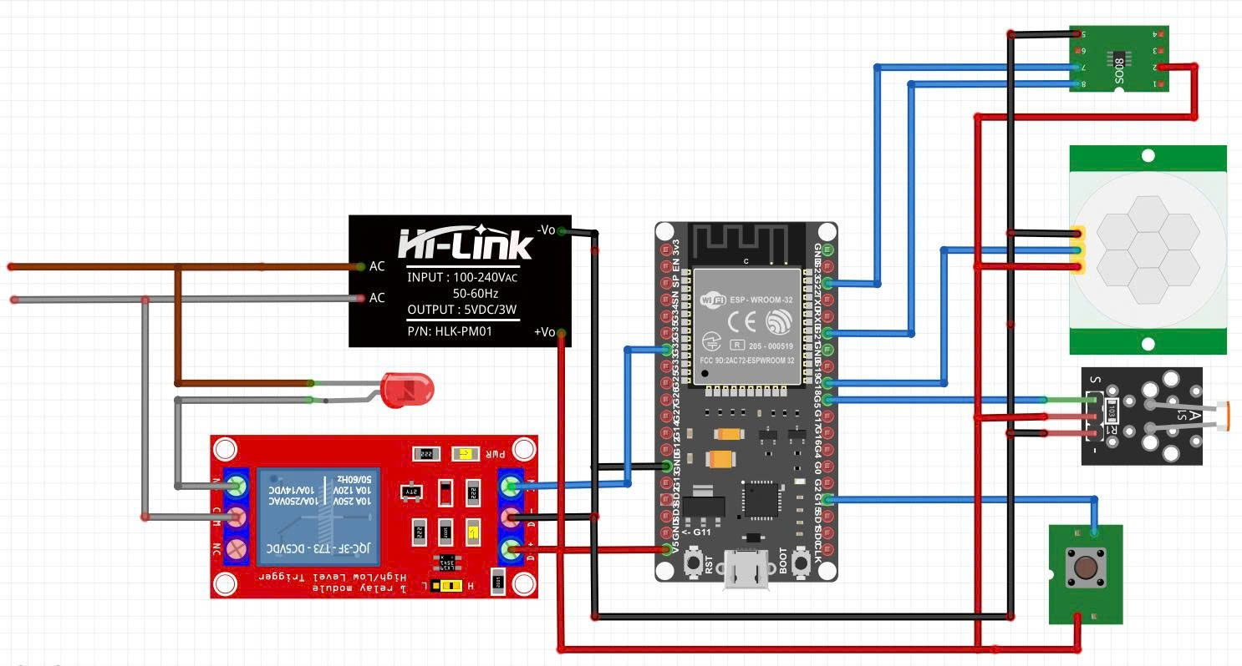

CHƯƠNG 3: CÔNG CỤ VÀ THIẾT KẾ PHẦN MỀM

3.1. Công cụ phần mềm :
- Arduino IDE / PlatformIO / để lập trình.
- Fritzing để vẽ sơ đồ mạch.
- Thiết lập giao tiếp WiFi (Máy chủ web ESP32 hoặc MQTT).
- Giao diện Blynk để điều khiển từ xa.

3.2. Mã nguồn của hệ thống:

Khai báo và import thư viện cho hệ thống:
#define BLYNK_TEMPLATE_ID "TMPL6YrfNnyHw"
#define BLYNK_TEMPLATE_NAME "Smart Light"
#define BLYNK_AUTH_TOKEN "Zyy6bulwDE-MQRLXX2Aol5udluU3CNGq"
#define BLYNK_PRINT Serial

#include <WiFi.h>
#include <WiFiClient.h>
#include <BlynkSimpleEsp32.h>
#include <RTClib.h>
#include <time.h>
#include <string.h>

Khai báo chân I/O, cấu hình Wi-Fi và biến toàn cục dùng để định nghĩa các chân kết nối linh kiện:
// ------------------- PIN -------------------
#define LED_PIN 2
#define LIGHT_SENSOR 5
#define MOTION_SENSOR 19
#define BUTTON 4

// ------------------- WIFI -------------------
char ssid[] = “SSID”;
char pass[] = “Password”;

BlynkTimer timer;
RTC_DS3231 rtc;

// ------------------- BIẾN TOÀN CỤC -------------------
bool scheduleMode = false;
bool manualMode = false;
bool autoMode = false;

int timeOn = -1;
int timeOff = -1;
int button_state = 0;
int currentSec = -1;
Thiết lập các cấu hình ban đầu cho hệ thống Smart Light:
// ------------------- HÀM KHỞI ĐỘNG -------------------
void setup() {
Serial.begin(115200);
Blynk.begin(BLYNK_AUTH_TOKEN, ssid, pass);

pinMode(LED_PIN, OUTPUT);
pinMode(LIGHT_SENSOR, INPUT);
pinMode(MOTION_SENSOR, INPUT);
pinMode(BUTTON, INPUT);

if (! rtc.begin()) {
Serial.println("Couldn't find RTC");
Serial.flush();
while (1) delay(10);
}

// Đồng bộ NTP ngay khi kết nối WiFi
syncTime();
// Đồng bộ lại mỗi 1 giờ
timer.setInterval(3600000L, syncTime);
timer.setInterval(1000L, scheduleCheck);
}
Đồng bộ thời gian với logic điều khiển:
// ------------------- ĐỒNG BỘ THỜI GIAN -------------------
void timeCheck() {
time_t inow = time(nullptr);
struct tm *t = localtime(&inow);
int v = t->tm_hour * 3600 + t->tm_min * 60 + t->tm_sec;

DateTime now = rtc.now();
currentSec = now.hour() * 3600 + now.minute() * 60 + now.second();

if(v == currentSec){
Serial.println("Đã đồng bộ đúng giờ!");
}
rtc.adjust(DateTime(1900 + t->tm_year, t->tm_mon + 1, t->tm_mday, t->tm_hour, t->tm_min, t->tm_sec));
}

void syncTime() {
if (WiFi.status() == WL_CONNECTED) {
configTime(7 * 3600, 0, "pool.ntp.org", "time.nist.gov"); // GMT+7
delay(2000);
timeCheck();
Serial.println("Đã đồng bộ thời gian NTP -> RTC");
} else {
Serial.println("Không có WiFi, bỏ qua đồng bộ NTP");
}
}

// ------------------- CÁC HÀM CHẾ ĐỘ -------------------
void setLed(int state) {
digitalWrite(LED_PIN, state ? HIGH : LOW);
}
Nhận data từ blynk app và đặt chế độ:
// ------------------- BLYNK ĐIỀU KHIỂN -------------------
BLYNK_WRITE(V1) {
scheduleMode = param.asInt();
if (scheduleMode) setMode(1);
}
BLYNK_WRITE(V2) {
manualMode = param.asInt();
setLed(manualMode);
setMode(2);
}
BLYNK_WRITE(V5) {
autoMode = param.asInt();
if (autoMode) setMode(3);
}
BLYNK_WRITE(V3) {
timeOn = param.asInt();
Serial.print("Time ON (s): ");
Serial.println(timeOn);
}
BLYNK_WRITE(V4) {
timeOff = param.asInt();
Serial.print("Time OFF (s): ");
Serial.println(timeOff);
}
Hàm chọn mode và cập nhật trạng thái lên blynk:
void setMode(int mode) {
if (mode == 0){
manualMode = false;
scheduleMode = false;
autoMode = false;
}
if (mode == 1) {
manualMode = false;
autoMode = false;
Serial.println("CHẾ ĐỘ: HẸN GIỜ");
} else if (mode == 2) {
scheduleMode = false;
autoMode = false;
Serial.println("CHẾ ĐỘ: THỦ CÔNG");
} else if (mode == 3) {
manualMode = false;
scheduleMode = false;
Serial.println("CHẾ ĐỘ: TỰ ĐỘNG");
}

// Cập nhật lên app
Blynk.virtualWrite(V1, scheduleMode);
Blynk.virtualWrite(V2, manualMode);
Blynk.virtualWrite(V5, autoMode);
}
Các hành vi thực tế của hệ thống:
// ------------------- BUTTON -------------------
void pressButton() {
int new_button_state = digitalRead(BUTTON);
if (new_button_state == 1 && button_state == 0) {
manualMode = !manualMode;
setLed(manualMode);
setMode(2);
}
button_state = new_button_state;
}

// ------------------- AUTO MODE -------------------
void auto_On() {
if (autoMode) {
int l = digitalRead(LIGHT_SENSOR);
int r = digitalRead(MOTION_SENSOR);
if (l == 1 && r == 1) {
Serial.println("Trời tối & có người -> Bật đèn");
setLed(1);
delay(3000);
} else {
setLed(0);
}
}
else return;
}

// ------------------- SCHEDULE MODE -------------------
void scheduleCheck() {
if (!scheduleMode) return;
DateTime now = rtc.now();
currentSec = now.hour() * 3600 + now.minute() * 60 + now.second();
//Serial.print(timeOn);
//Serial.print(" ");
//Serial.print(currentSec);
//Serial.print(" ");
//Serial.print(timeOff);
//Serial.println();
if (timeOn >= 0 && timeOff >= 0) {
if (currentSec >= timeOn && currentSec < timeOff) {
setLed(1);
Blynk.virtualWrite(V2, 1);
Serial.println("Đèn bật theo lịch");
}
else if(currentSec > timeOff){
setLed(0);
setMode(0);
Blynk.virtualWrite(V2, 0);
Blynk.virtualWrite(V1, 0);
Serial.println("Đèn tắt theo lịch");
timeOn = -1;
timeOff = -1;
}
}
else Serial.println("Thời gian không hợp lệ!");
}
Vòng lặp chính điều khiển toàn bộ hoạt động của hệ thống Smart Light:
// ------------------- LOOP -------------------
void loop() {
Blynk.run();
timer.run();
pressButton();
auto_On();
delay(100);
}

CHƯƠNG 4: KẾT QUẢ CHẠY THỬ VÀ ĐÁNH GIÁ

4.1 Kết quả:
Hoạt động | Mô tả | Phần cứng | Kết quả
Cung cấp nguồn cho hệ thống. | Cung cấp điện áp ổn định cho vi điều khiển và các module ngoại vi. | Nguồn AC–DC 5V | Thành công
Điều khiển tải công suất AC. | Sử dụng để đóng/ngắt mạch điện AC. | Relay | Thành công
Thiết bị chiếu sáng. | Thiết bị đầu ra của hệ thống, được điều khiển bật/tắt theo các chế độ: Tự động, thủ công và hẹn giờ. | Đèn LED | Thành công
Điều khiển đèn thủ công. | Nút nhấn vật lý cho phép người dùng bật/tắt đèn trực tiếp. | Button | Thành công
Điều khiển đèn tự động. | Kết hợp dữ liệu từ cảm biến chuyển động và cảm biến ánh sáng để bật đèn khi có người và môi trường thiếu sáng, tắt đèn khi không có người hoặc đủ ánh sáng. | PIR HC-SR501  Photodiode | Thành công
Hẹn giờ bật/tắt đèn. | Sử dụng module thời gian thực RTC DS3231 để cung cấp thời gian chính xác, cho phép hệ thống thực hiện chức năng bật/tắt đèn theo khung giờ cài đặt trước. | RTC DS3231 | Thành công

4.2. Hướng phát triển:
Trong tương lai, hệ thống Smart Lighting có thể được phát triển và mở rộng với các hướng sau:
- Điều khiển từ xa qua Internet (IoT):
Tích hợp module WiFi (ESP8266/ESP32) để cho phép người dùng điều khiển bật/tắt đèn từ xa thông qua ứng dụng điện thoại hoặc website, giúp tăng tính tiện lợi và linh hoạt trong quá trình sử dụng.
- Mở rộng điều khiển đa vùng chiếu sáng:
Phát triển hệ thống để điều khiển nhiều đèn ở các khu vực khác nhau (phòng khách, phòng ngủ, hành lang…), mỗi khu vực có thể được cấu hình chế độ hoạt động riêng biệt.
- Điều chỉnh độ sáng thông minh (Dimming):
Ứng dụng kỹ thuật điều khiển PWM để điều chỉnh độ sáng của đèn LED theo mức ánh sáng môi trường hoặc theo nhu cầu người dùng, góp phần tiết kiệm năng lượng và tăng tuổi thọ thiết bị.
- Tối ưu thuật toán tiết kiệm điện năng:
Nâng cấp thuật toán xử lý dữ liệu từ cảm biến chuyển động và cảm biến ánh sáng nhằm giảm thiểu việc bật đèn không cần thiết, đặc biệt trong các khu vực ít người qua lại.

- Tích hợp thêm các cảm biến môi trường:
Bổ sung các cảm biến như nhiệt độ, độ ẩm, hoặc chất lượng không khí để xây dựng hệ thống chiếu sáng thông minh kết hợp giám sát môi trường trong không gian sống.
- Học thói quen người dùng:
Áp dụng các thuật toán học máy đơn giản để phân tích thói quen sinh hoạt của người dùng, từ đó tự động điều chỉnh thời gian và chế độ bật/tắt đèn cho phù hợp.
- Nâng cao tính an toàn và độ ổn định:
Cải tiến mạch điện, bổ sung các cơ chế bảo vệ quá dòng, quá áp và cách ly tốt hơn giữa mạch điều khiển và mạch điện AC nhằm đảm bảo an toàn cho người sử dụng.

KẾT LUẬN
Trong khuôn khổ báo cáo môn Hệ thống nhúng, nhóm đã tiến hành nghiên cứu, thiết kế và xây dựng thành công mô hình Smart Lighting với mục tiêu ứng dụng công nghệ nhúng vào thực tiễn đời sống. Hệ thống được triển khai dựa trên vi điều khiển kết hợp với các thiết bị ngoại vi và nền tảng điều khiển thông minh, đảm bảo hoạt động ổn định và hiệu quả.
Mô hình Smart Lighting được xây dựng với chức năng chính bao gồm: hẹn giờ bật/tắt đèn, chế độ tự động dựa trên các điều kiện môi trường thu thập từ dữ liệu cảm biến và điều khiển bật/tắt đèn thông qua điện thoại thông minh. Các chức năng này giúp người dùng chủ động hơn trong việc quản lý thiết bị điện, mang lại sự tiện lợi, linh hoạt và góp phần tiết kiệm năng lượng. Hệ thống cho phép điều khiển từ xa thông qua điện thoại, giúp nâng cao tính hiện đại và phù hợp với xu hướng nhà thông minh hiện nay.
Thông qua quá trình thực hiện đề tài, nhóm đã có cơ hội áp dụng kiến thức lý thuyết vào thực hành, từ khâu thiết kế phần cứng, lập trình phần mềm cho đến tích hợp và kiểm thử hệ thống. Đề tài không chỉ giúp củng cố kiến thức về vi điều khiển và hệ thống nhúng mà còn rèn luyện kỹ năng làm việc nhóm, tư duy giải quyết vấn đề và khả năng nghiên cứu, phát triển các ứng dụng hệ thống nhúng.
Tuy hệ thống đã hoàn thành các chức năng cơ bản theo yêu cầu đề tài, nhưng trong tương lai vẫn có thể tiếp tục mở rộng và nâng cấp như tích hợp thêm cảm biến, cải thiện giao diện điều khiển, tăng cường khả năng tự động hóa và bảo mật hệ thống. Nhìn chung, đề tài Smart Light có tính ứng dụng cao và là nền tảng tốt để phát triển các hệ thống nhà thông minh trong thực tế.

